MANUAL DE USUARIO

Versión: 8.0.1

Responsable técnico: (Santiago Bernal Vega)

Fecha de elaboración: 09/06/2025

Institución: SENA – Análisis y Desarrollo de Software Proyecto Web desplegado en Azure

Elaborado por: Equipo de Desarrollo Pistón Rojo

**MANUAL DE USUARIO – SISTEMA PISTÓN ROJO** 5

**1. Introducción** 5

**2. Requisitos del Sistema** 5

3. Manual del Cliente 5

3.1 Página de Inicio (No autenticado) 5

3.2 Barra de Navegación 6

3.3 Carrusel de Imágenes 6

Sección de Servicios 6

Sobre Nosotros 7

2.5. Conócenos 8

1. Nuestra Historia (origen del taller). 8

2. Nuestra Misión (objetivo principal). 8

3. Nuestra Visión (metas a futuro). 8

4. Nuestros Valores (principios éticos). 8

2.6. Mapa y Contacto 9

Registro e Inicio de Sesión 9

Iniciar Sesión 9

Formulario de Login 10

¿Olvidaste tu contraseña? 10

Registro de Nuevo Usuario 10

Datos Obligatorios 11

Proceso de Registro 12

4. Panel del Cliente (Área Autenticada) 12

4.1. Encabezado Principal 13

4.2. Tarjetas Informativas 13

Mapa y Contacto 14

Gestión de Citas 14

Agendar Nueva Cita 14

Pasos para Agendar: 14

Restricciones: 16

Ver Citas Registradas** 17

Tabla de Citas 17

Acciones Disponibles: 17

Manual de Usuario - Panel de Administración de Piston Rojo 19

1. Introducción 19

2. Página de Inicio (No autenticado) 19

1.1 Barra de Navegación 19

3.2 Carrusel de Imágenes 19

Sección de Servicios 20

Sobre Nosotros 21

2.5. Conócenos 21

1. Nuestra Historia (origen del taller). 21

2. Nuestra Misión (objetivo principal). 21

3. Nuestra Visión (metas a futuro). 21

4. Nuestros Valores (principios éticos). 21

2.6. Mapa y Contacto 22

Registro e Inicio de Sesión 22

Iniciar Sesión 23

Formulario de Login 23

¿Olvidaste tu contraseña? 24

3. Acceso y Navegación General 24

Ingreso al Sistema 24

Menú Principal 24

4. Panel de Control 25

1. Introducción 25

2. Acceso al Inventario 25

3. Registro de Nuevo Producto 26

4. Edición de Productos 27

5. Eliminación de Productos 27

6. Opciones de Búsqueda y Filtros 27

7. Validaciones y Errores 28

8. Solución de Problemas 28

5. Administración de Citas 28

2. Acceso al Módulo de Citas 28

3. Creación de Citas 29

4. Gestión de Citas 30

4.2. Eliminación de Citas 31

5. Estados de las Citas 31

6. Búsqueda y Filtrado 31

7. Validaciones y Errores 31

8. Solución de Problemas 31

6. Relación con Proveedores Introducción 32

2. Acceso a la Gestión de Proveedores 32

3. Registro de un Nuevo Proveedor 33

4. Edición de Proveedores 33

5. Cambio de Estado del Proveedor 34

6. Búsqueda y Filtrado 35

7. Validaciones y Errores 35

8. Solución de Problemas 35

# **MANUAL DE USUARIO – SISTEMA PISTÓN ROJO**

## **1. Introducción**

El sistema **Pistón Rojo** es una plataforma web diseñada para facilitar la gestión de repuestos automotrices y la administración de citas de servicio. Su propósito principal es mejorar la experiencia tanto de los clientes como de los administradores, ofreciendo una interfaz intuitiva y herramientas eficientes para realizar citas, controlar inventario y gestionar solicitudes de atención.

Este manual pretende orientar a los usuarios en el uso adecuado de la plataforma, detallando los pasos necesarios para navegar por el sistema, realizar acciones específicas según el rol asignado y resolver dudas durante su uso.

## **2. Requisitos del Sistema**

Para utilizar correctamente el sistema **Pistón Rojo**, se recomienda cumplir con los siguientes requisitos:

* Navegador web compatible (Google Chrome, Mozilla Firefox, Microsoft Edge, etc.)
* Conexión a internet estable
* Tener una cuenta registrada en el sistema (cliente o administrador)

## 3. Manual del Cliente

### 3.1 Página de Inicio (No autenticado)

Esta es la primera pantalla que verás al ingresar al sitio web. Contiene i nformación general sobre el taller y sus servicios.

### 3.2 Barra de Navegación

- Logo de Pistón Rojo: Haz clic para volver al inicio desde cualquier sección.

- Menú de navegación:

- Sobre Nosotros: Descripción del taller y su enfoque.

- Servicios: Listado de mantenimientos y reparaciones disponibles.

- Conócenos: Historia, misión, visión y valores.

- Iniciar sesión: Acceso al área de clientes registrados.

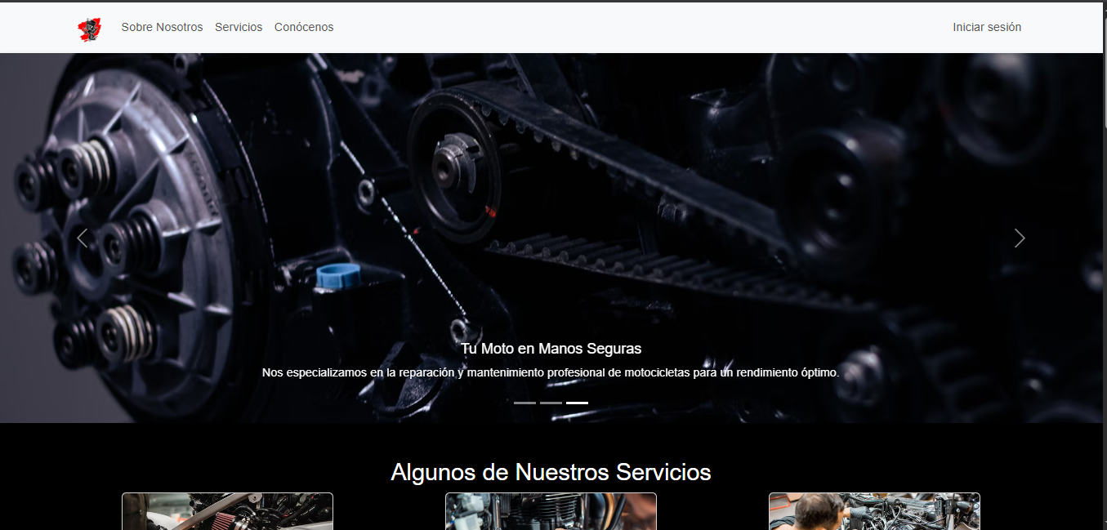

3.3 Carrusel de Imágenes

Muestra fotografías destacadas de los servicios con breves descripciones. Puedes navegar con las flechas laterales o los indicadores inferiores.

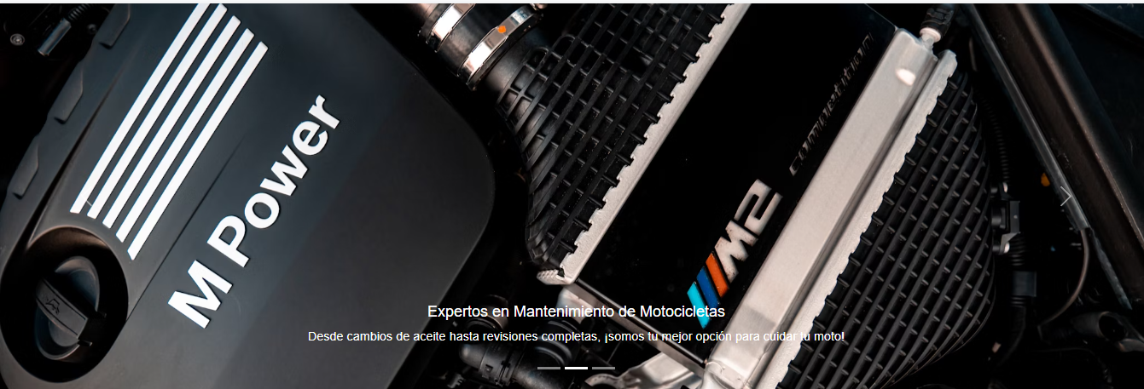

### Sección de Servicios

- Tres tarjetas con servicios principales:

1. Revisión General

2.Revisión Sistema Eléctrico

3.Revisión Cadena de Transmisión

- Cada tarjeta incluye:

- Imagen ilustrativa.

- Descripción del servicio.

- Botón "Ver más" (redirige al login si no estás registrado).

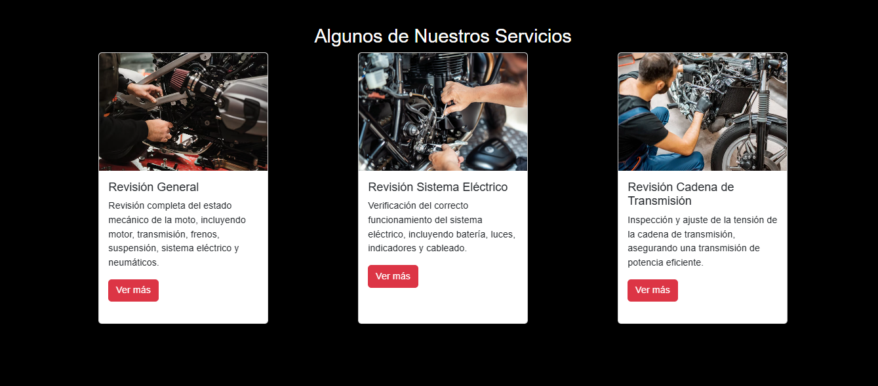

### Sobre Nosotros

- Breve descripción del taller.

- Dos tarjetas con enfoque en:

-Mantenimiento (aseguramiento de condiciones óptimas).

- Reparación (solución de fallas mecánicas).

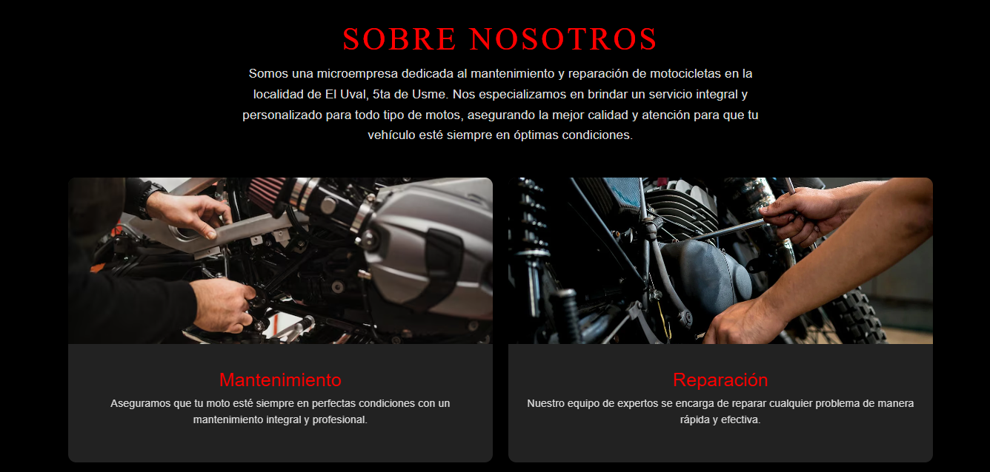

### 2.5. Conócenos

Cuatro tarjetas informativas:

#### 1. Nuestra Historia (origen del taller).

#### 2. Nuestra Misión (objetivo principal).

#### 3. Nuestra Visión (metas a futuro).

#### 4. Nuestros Valores (principios éticos).

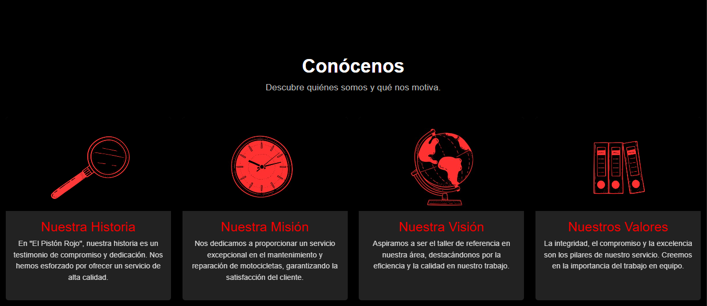

### 2.6. Mapa y Contacto

- Mapa interactivo: Ubicación exacta del taller.

- Información de contacto:

- Teléfono: +57 3053055073

- Dirección: Calle 109 sur #7 este 14, Bogotá, Colombia.

- Redes sociales: Facebook y WhatsApp.

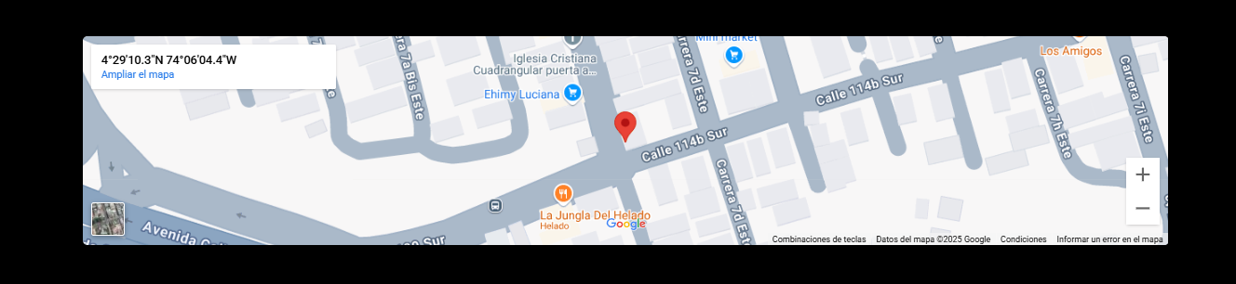

Registro e Inicio de Sesión

#### Iniciar Sesión

Ruta: Click en "Iniciar sesión" (esquina superior derecha).



#### Formulario de Login

Email: Correo registrado.

Contraseña: Clave de acceso.

- Recordar sesión: Marca si usas un dispositivo personal.

- Botón "Iniciar Sesión": Valida tus credenciales.

- "Iniciar con Google": Autenticación rápida con cuenta de Google.

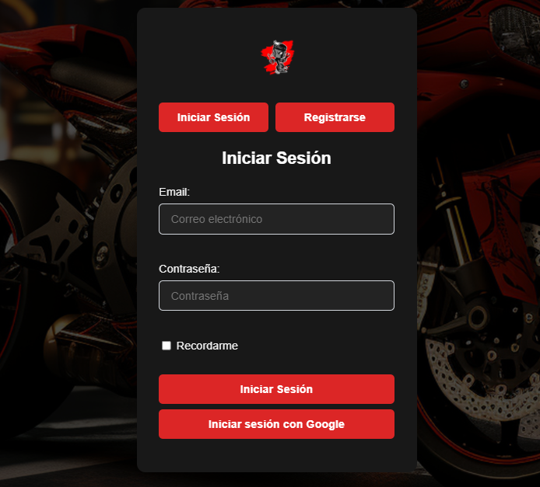

#### ¿Olvidaste tu contraseña?

(Próximamente) Enlace para recuperación por correo.

#### Registro de Nuevo Usuario

Ruta: Click en Registrarse" (en la página de login).

#### Datos Obligatorios

1. Nombre y Apellido (mínimo 3 caracteres).

2. Tipo de Documento (CC, TI, CE, NIT).

3. Número de Documento** (sin puntos o guiones).

4. Fecha de Nacimiento** (formato DD/MM/AAAA).

5. Teléfono** (10 dígitos, sin espacios).

6. Email** (debe ser válido y único).

7. Contraseña** (mínimo 8 caracteres, con mayúsculas y números).

8. Confirmar Contraseña** (debe coincidir).

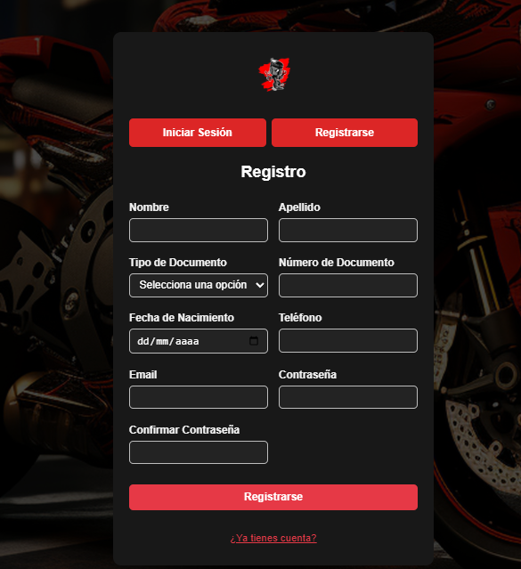

#### Proceso de Registro

1. Completa todos los campos.

2. Haz clic en "Registrarse".

3. Serás redirigido automáticamente al panel de cliente.

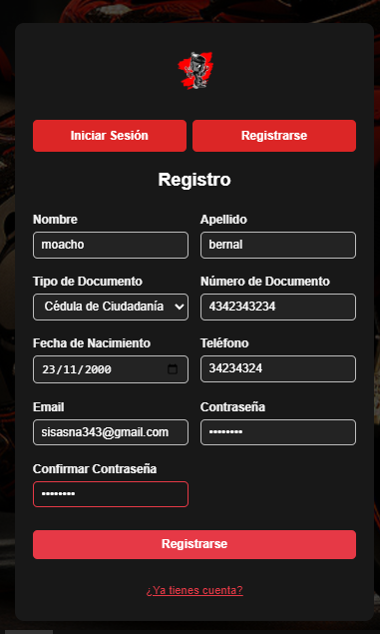

### 4. Panel del Cliente (Área Autenticada)

Aparece después de iniciar sesión.

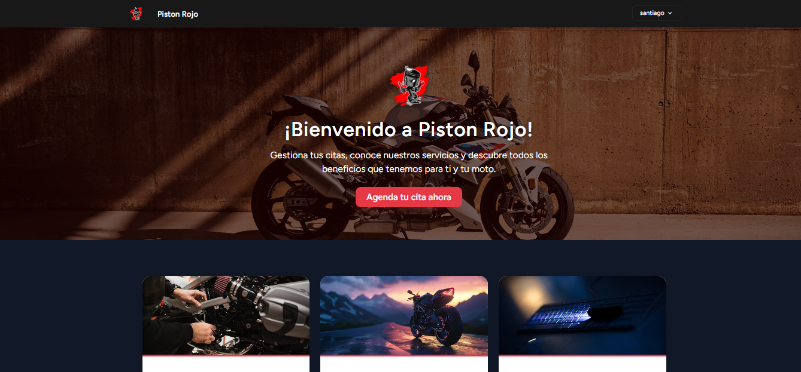

4.1. Encabezado Principal

- Mensaje de bienvenida con tu nombre.

- Botón "Agendar Cita" (acción principal).



#### 4.2. Tarjetas Informativas

1.Servicios Premium:

- Lista de beneficios (ej.: ajuste de motor, revisión de frenos).

2. Beneficios Exclusivos:

- Ventajas como cliente (ej.: garantía, mantenimiento preventivo).

3.Testimonios:

- Opiniones de otros clientes.

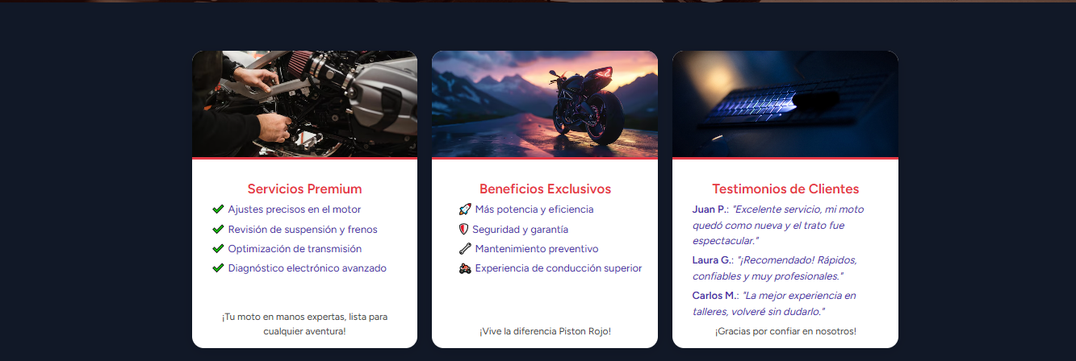

### Mapa y Contacto

Igual que en la página principal, pero con acceso rápido desde el panel.

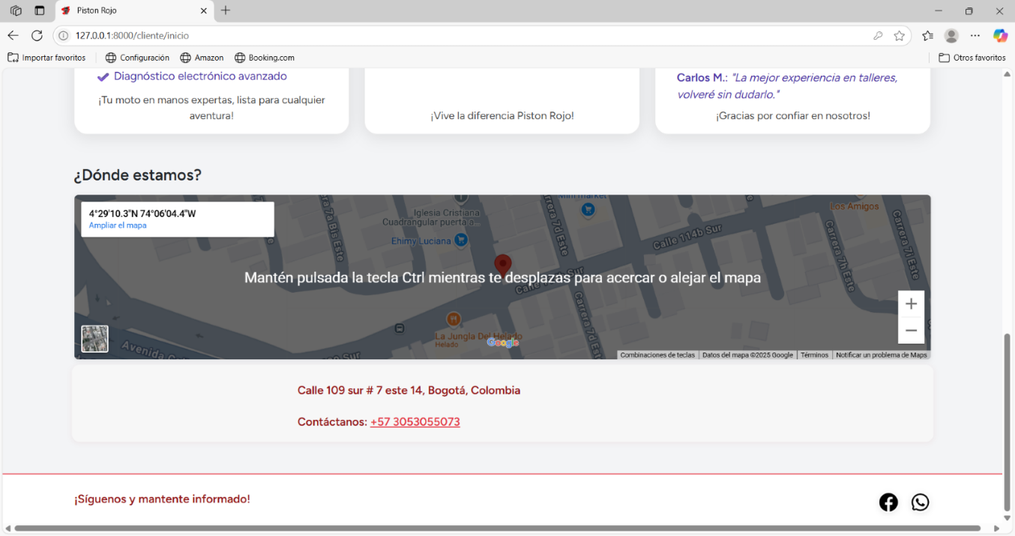

### Gestión de Citas

#### Agendar Nueva Cita

Ruta: Click en "Agenda tu cita ahora" (panel) o "Nueva Cita" (en Mis Citas).

#### Pasos para Agendar:

1. Selecciona el Servicio:

- Cambio de aceite, revisión general, frenos, etc.

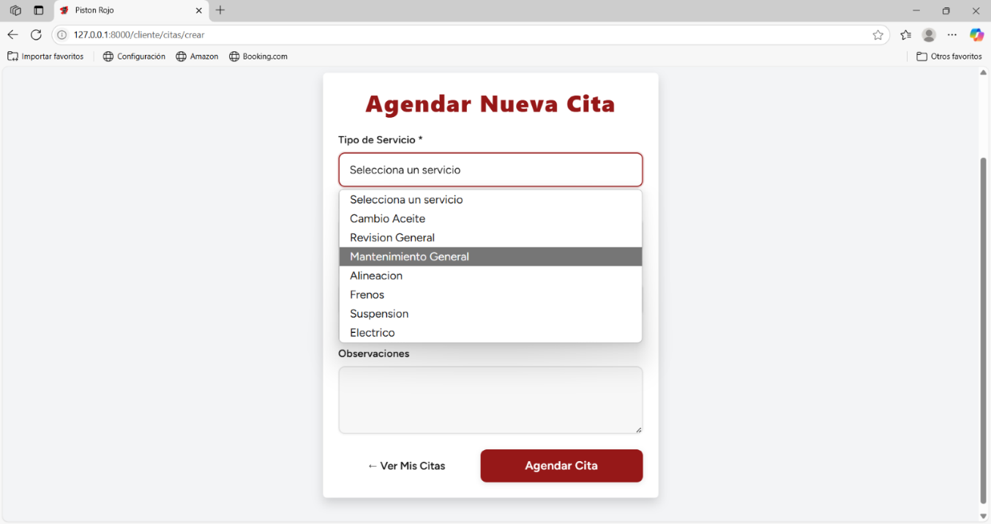

2. Elige la Fecha:

- Calendario interactivo (no permite fechas pasadas).   
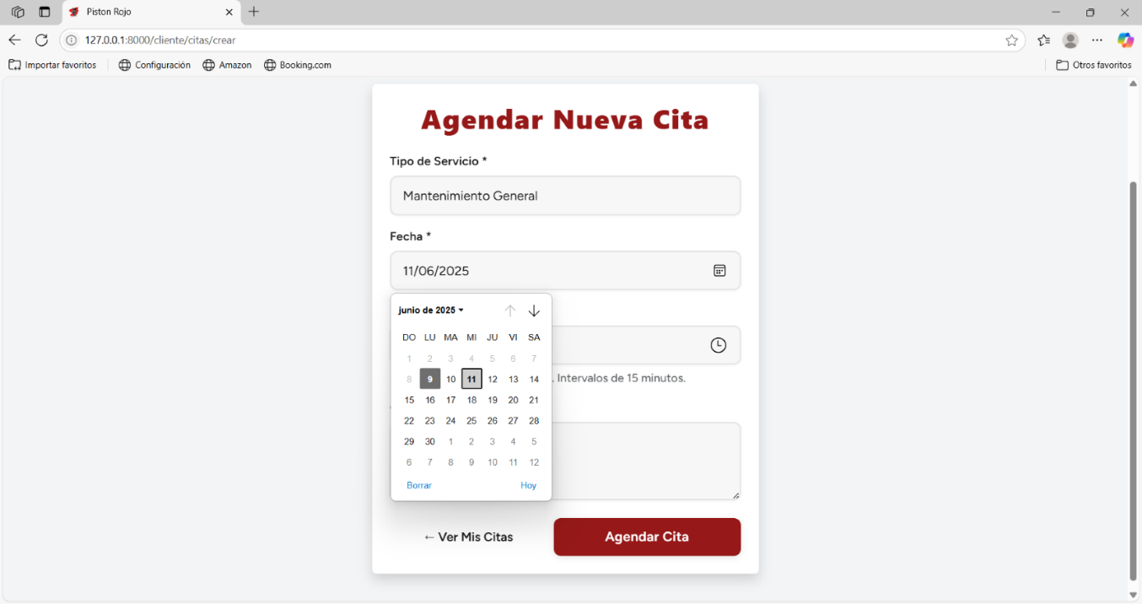

3.Selecciona la Hora:

- Horario de 8:00 AM a 6:00 PM en intervalos de 15 minutos.

4. Añade Observaciones (opcional):

- Ej.: "Mi moto hace ruido al frenar".   
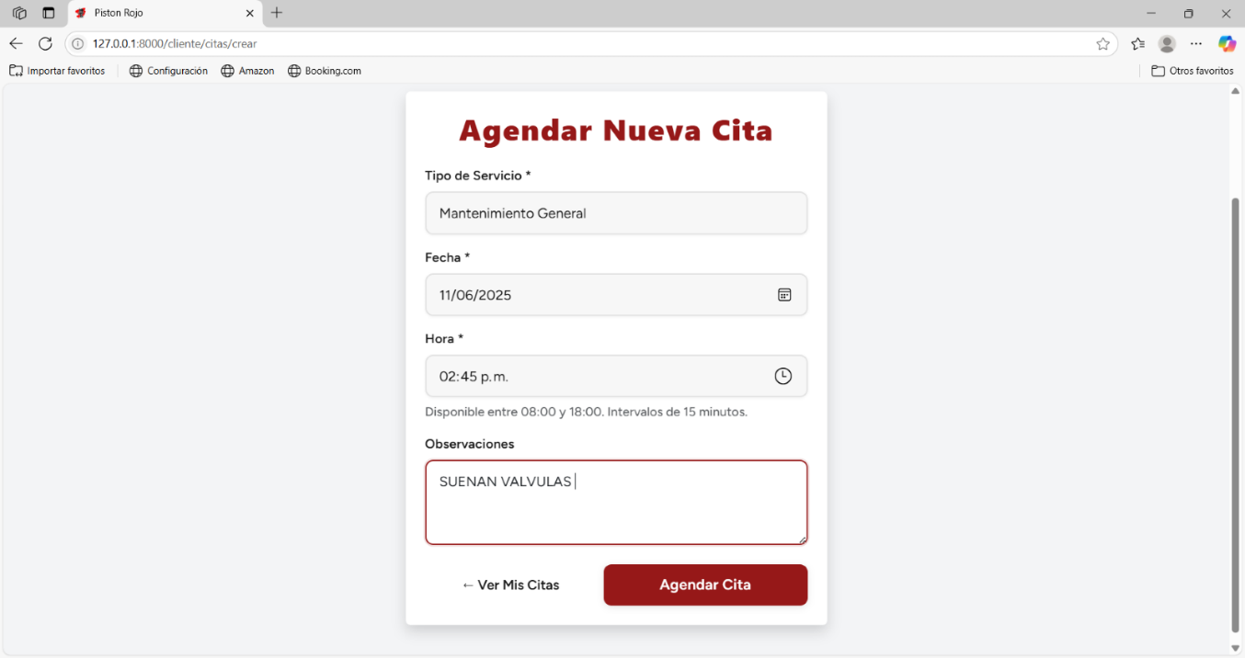

5. Confirma la Cita:

- Click en "Agendar Cita".   
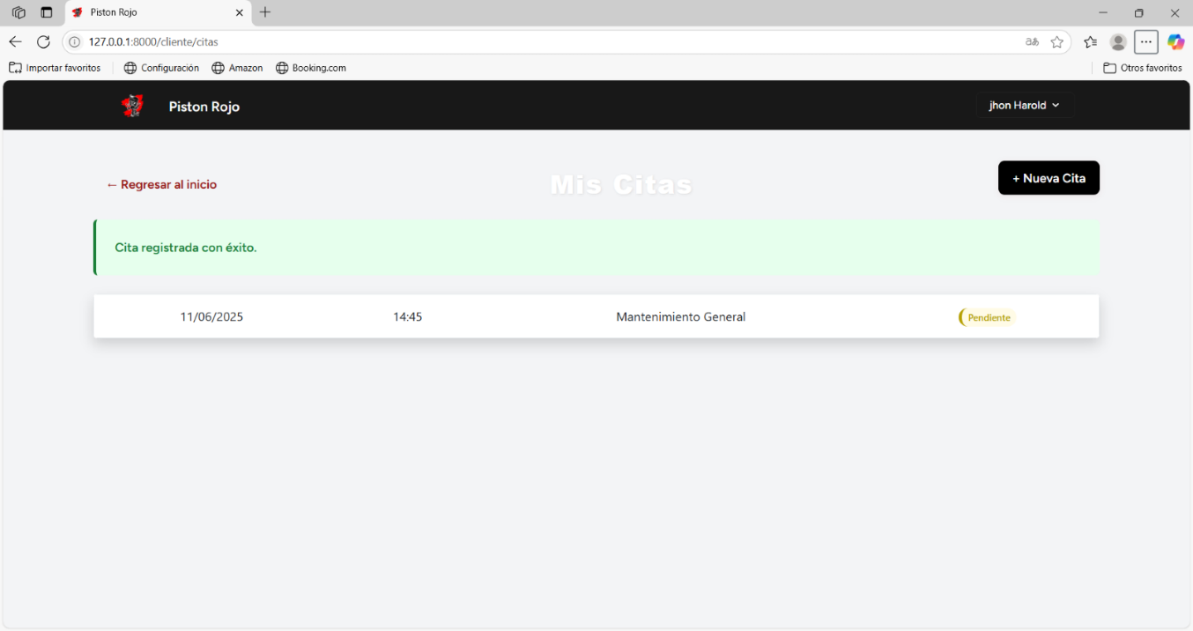

### Restricciones:

Solo se permiten citas en días laborales (lunes a sábado).

No se pueden agendar dos citas el mismo día.

### Ver Citas Registradas**

Ruta: Click en "Mis Citas" (menú superior).

### Tabla de Citas

Fecha y Hora: Formato DD/MM/AAAA - HH: MM.

Servicio: Descripción del trabajo a realizar.

Estado:

Pendiente: Aún no confirmada por el taller.

Confirmada: Aprobada y lista para atención.

Completada: Servicio finalizado.

Cancelada: Cita anulada (requiere contacto con el taller).

### Acciones Disponibles:

Cancelar Cita: Solo si está en estado *Pendiente* o *Confirmada*.

Reagendar: Contactar al taller vía WhatsApp o teléfono.

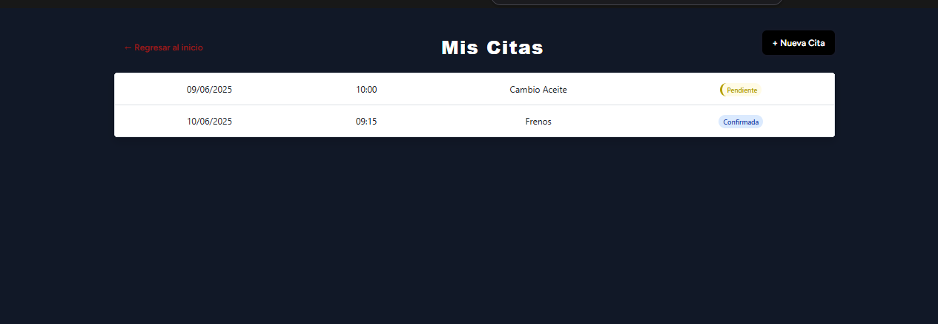

Preguntas Frecuentes (FAQ)

¿Cómo cancelo una cita?

- Desde *"Mis Citas"*, selecciona la cita y haz clic en *"Cancelar"*.

- Si no aparece la opción, llama al **+57 3053055073**.

¿Puedo reagendar sin cancelar?

Sí, pero debes contactar al taller para ajustar la fecha.

¿Qué pasa si llego tarde?

Se respetará un margen de **15 minutos**, luego la cita podría reprogramarse.

Soporte Técnico

WhatsApp: [+57 3053055073](https://wa.me/573053055073).

Facebook: [Pistón Rojo](https://www.facebook.com/miltonjulio.vargasgonzalez).

Teléfono: Llamar al **3053055073**(horario de 8:00 AM a 6:00 PM).

¡Gracias por confiar en Pistón Rojo!

Este manual se actualizará con nuevas funcionalidades. Si tienes sugerencias, escríbenos.

# Manual de Usuario - Panel de Administración de Piston Rojo

# Introducción

El panel de administración es la herramienta principal para gestionar productos, citas y proveedores dentro de la plataforma **Piston Rojo**. Este manual te guiará paso a paso en cada sección, explicando cómo navegar y utilizar el sistema de manera eficiente.

# Página de Inicio (No autenticado)

Esta es la primera pantalla que verás al ingresar al sitio web. Contiene i nformación general sobre el taller y sus servicios.

### 1.1 Barra de Navegación

- Logo de Pistón Rojo: Haz clic para volver al inicio desde cualquier sección.

- Menú de navegación:

- Sobre Nosotros: Descripción del taller y su enfoque.

- Servicios: Listado de mantenimientos y reparaciones disponibles.

- Conócenos: Historia, misión, visión y valores.

- Iniciar sesión: Acceso al área de clientes registrados.



3.2 Carrusel de Imágenes

Muestra fotografías destacadas de los servicios con breves descripciones. Puedes navegar con las flechas laterales o los indicadores inferiores.



### Sección de Servicios

- Tres tarjetas con servicios principales:

1. Revisión General

2.Revisión Sistema Eléctrico

3.Revisión Cadena de Transmisión

- Cada tarjeta incluye:

- Imagen ilustrativa.

- Descripción del servicio.

- Botón "Ver más" (redirige al login si no estás registrado).



### Sobre Nosotros

- Breve descripción del taller.

- Dos tarjetas con enfoque en:

-Mantenimiento (aseguramiento de condiciones óptimas).

- Reparación (solución de fallas mecánicas).



### 2.5. Conócenos

Cuatro tarjetas informativas:

#### 1. Nuestra Historia (origen del taller).

#### 2. Nuestra Misión (objetivo principal).

#### 3. Nuestra Visión (metas a futuro).

#### 4. Nuestros Valores (principios éticos).



### 2.6. Mapa y Contacto

- Mapa interactivo: Ubicación exacta del taller.

- Información de contacto:

- Teléfono: +57 3053055073

- Dirección: Calle 109 sur #7 este 14, Bogotá, Colombia.

- Redes sociales: Facebook y WhatsApp.



Registro e Inicio de Sesión

#### Iniciar Sesión

Ruta: Click en "Iniciar sesión" (esquina superior derecha).



#### Formulario de Login

Email: Correo registrado.

Contraseña: Clave de acceso.

- Recordar sesión: Marca si usas un dispositivo personal.

- Botón "Iniciar Sesión": Valida tus credenciales.

- "Iniciar con Google": Autenticación rápida con cuenta de Google.



#### ¿Olvidaste tu contraseña?

(Próximamente) Enlace para recuperación por correo.

# Acceso y Navegación General

## Ingreso al Sistema

Para acceder al panel de administración, debes ingresar tus credenciales en la página principal. Una vez autenticado, serás dirigido al **panel de control**.

## Menú Principal

El sistema cuenta con dos tipos de navegación:

1. **Menú móvil** (aparece en la parte inferior cuando usas dispositivos pequeños).
2. **Barra lateral** (visible en computadoras y cuando se activa en móvil).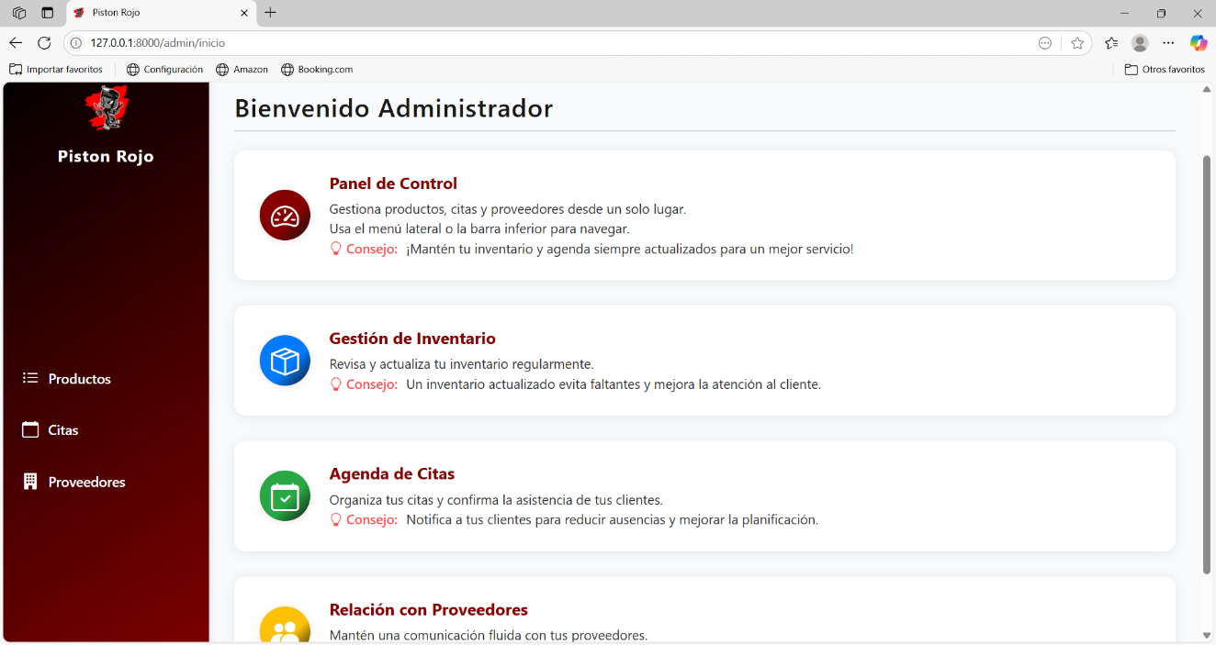

Ambos menús permiten acceder a las siguientes opciones:

* **Productos**: Gestión del inventario.
* **Citas**: Administración de reservas y clientes.
* **Proveedores**: Información y relación con proveedores.

Cada botón tiene un icono para facilitar la identificación.

# Panel de Control

## 1. Introducción

El módulo de inventario permite al administrador visualizar, registrar, editar y eliminar productos de manera eficiente. Este manual detalla cada funcionalidad para asegurar un manejo óptimo del inventario.

### 2. Acceso al Inventario

Para ingresar, accede al menú lateral o móvil y selecciona **"Inventario"**. Aquí encontrarás:

* **Lista de productos** con detalles como código, categoría, proveedor y estado de stock.
* Opciones de **búsqueda y filtrado** para localizar productos rápidamente.
* Botones para **agregar, editar o eliminar** productos según las necesidades.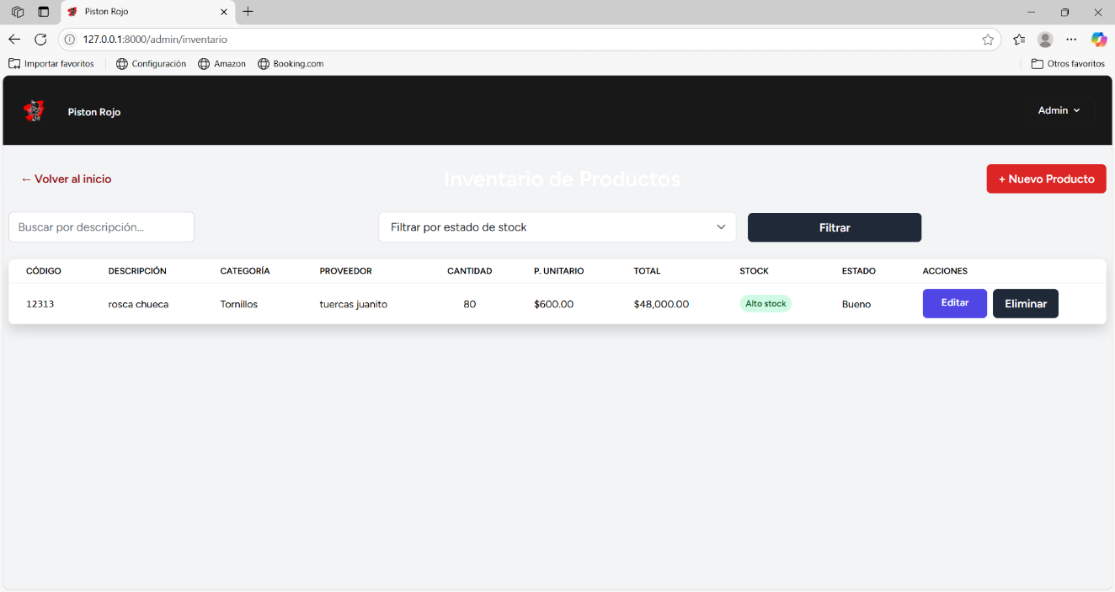

### 3. Registro de Nuevo Producto

Para agregar un producto:

1. Pulsa **"+ Nuevo Producto"** en la vista de inventario.
2. Completa el formulario con:
   1. Código/SKU y descripción del producto.
   2. Selección de categoría y proveedor.
   3. Estado del producto (bueno, dañado, en reparación).
   4. Cantidad en stock y precio unitario.
3. **Haz clic en "Guardar Producto"**.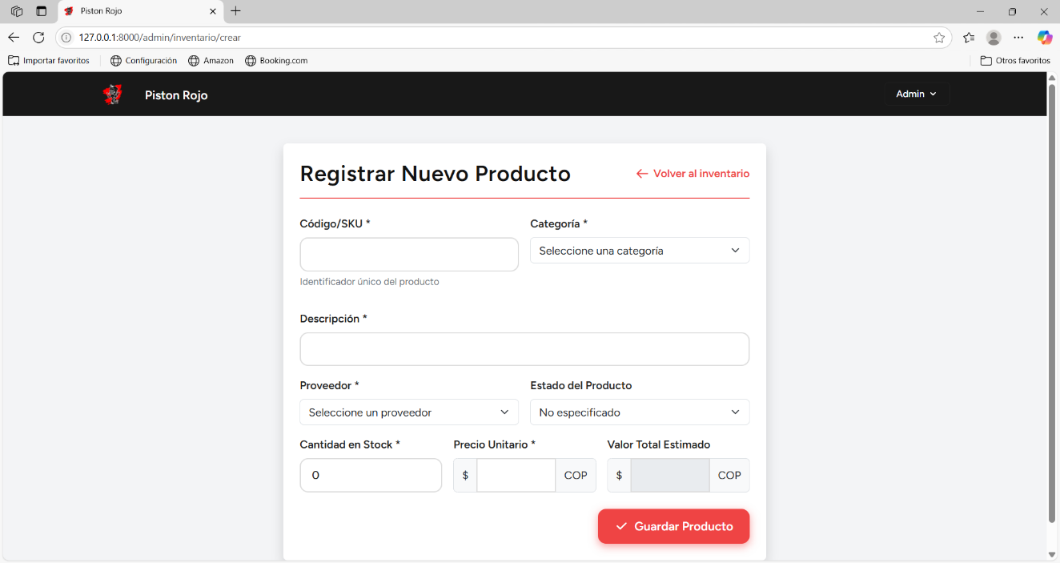

✔ El **Valor Total Estimado** se calcula automáticamente multiplicando cantidad por precio.

✔ Se validarán los datos antes de enviarlos.

### 4. Edición de Productos

Para actualizar la información de un producto:

1. En la tabla de inventario, pulsa **"Editar"** junto al producto deseado.
2. Modifica los campos necesarios: código, categoría, estado, cantidad y precio.
3. Presiona **"Actualizar Producto"** para guardar los cambios.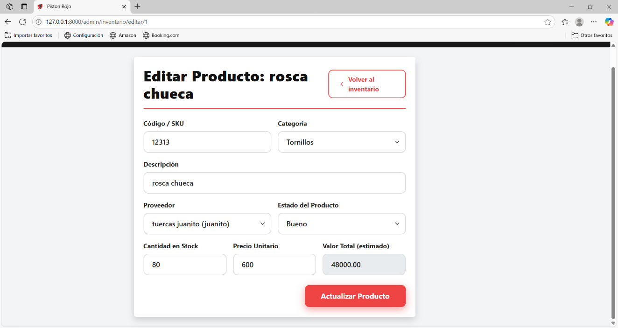

### 5. Eliminación de Productos

Para eliminar un producto del inventario:

1. En la tabla de productos, selecciona **"Eliminar"**.
2. Confirma la acción cuando el sistema te lo pregunte. ✔ Una vez eliminado, el producto no podrá recuperarse.

### 6. Opciones de Búsqueda y Filtros

Para encontrar un producto rápidamente:

* **Buscar por descripción** en el campo de texto.
* **Filtrar por estado de stock** (Alto, Medio, Bajo o Sin stock).

### 7. Validaciones y Errores

✔ No se permiten valores negativos en cantidad o precio.

✔ Debe elegirse una categoría y un proveedor.

✔ Si faltan datos requeridos, el sistema mostrará un aviso.

### 8. Solución de Problemas

**No puedo encontrar un producto:**

✔ Usa la barra de búsqueda o los filtros.

✔ Verifica que el producto esté registrado correctamente.

**No puedo agregar o modificar un producto:**

✔ Asegúrate de completar todos los campos requeridos.

✔ Verifica tus permisos de administrador.

5. Administración de Citas  
1. Introducción

El módulo **Citas** permite a los administradores agendar, visualizar, modificar y eliminar citas de clientes, asegurando una gestión eficiente de los servicios prestados.

### 2. Acceso al Módulo de Citas

Para ingresar:

1. Desde el menú lateral o móvil, selecciona **"Citas"**.
2. Se mostrará un listado de citas con información clave:

* Fecha y hora de la cita.
* Datos del cliente y su documento de identidad.
* Tipo de servicio solicitado.
* Estado de la cita (pendiente, confirmada, completada, cancelada, no asistió).

También puedes regresar al menú principal con el botón **"Volver al inicio"**.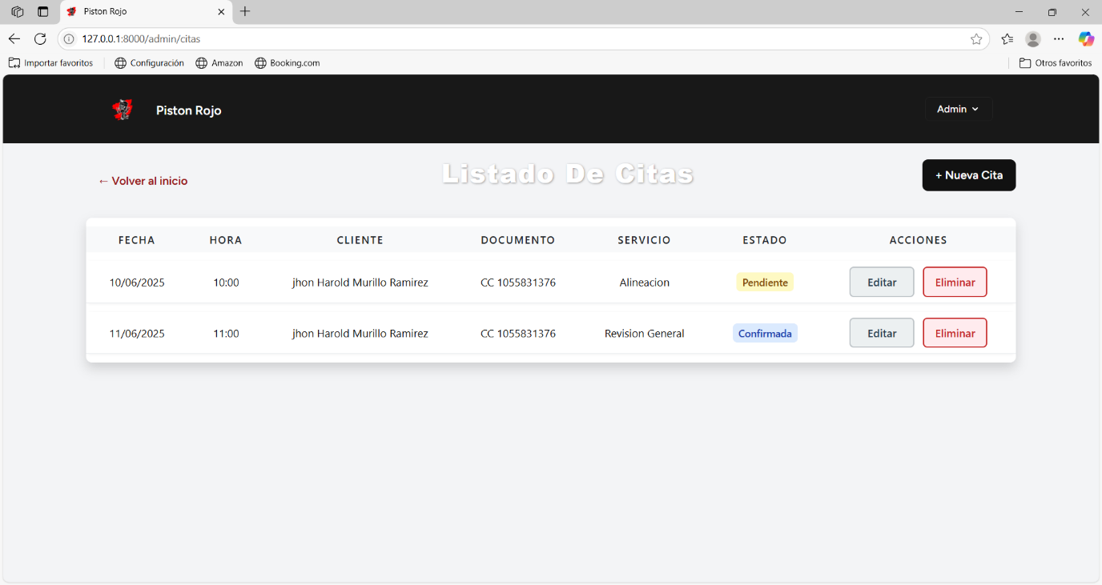

### 3. Creación de Citas

Para registrar una nueva cita:

1. Haz clic en **"+ Nueva Cita"** en la vista de citas.
2. Completa el formulario con:
   1. **Cliente:** Selecciona un cliente registrado (nombre, apellido y documento se autocompletan).
   2. **Tipo de servicio:** Elige entre cambio de aceite, frenos, alineación, etc.
   3. **Fecha y hora:** Debe ser dentro del horario disponible (08:00 - 18:00).
   4. **Observaciones:** Campo opcional para agregar detalles adicionales.
3. **Haz clic en "Crear Cita"** para guardar la cita en el sistema.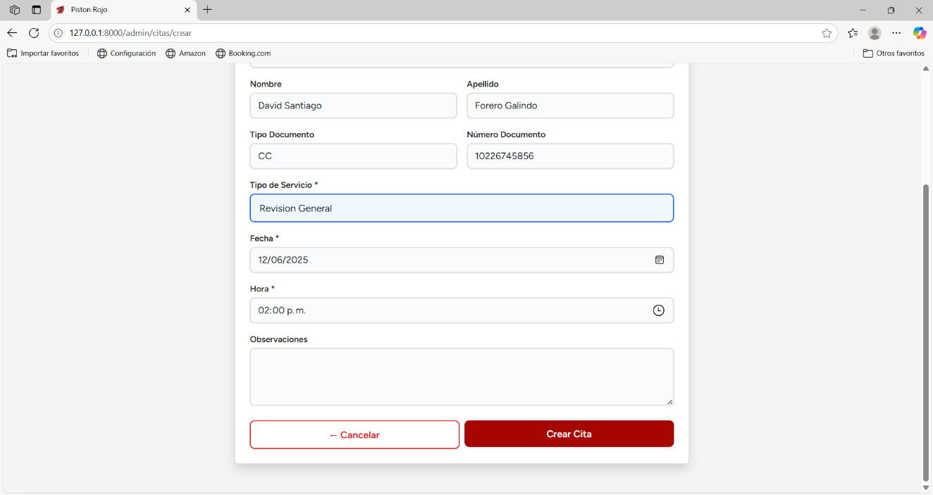

✔ La cita se añadirá automáticamente con estado **"Pendiente"** hasta ser confirmada.

### 4. Gestión de Citas

**4.1. Edición de Citas**

✔ En la lista de citas, selecciona **"Editar"** para modificar datos como fecha, servicio o estado.

✔ Presiona **"Actualizar Cita"** para guardar los cambios.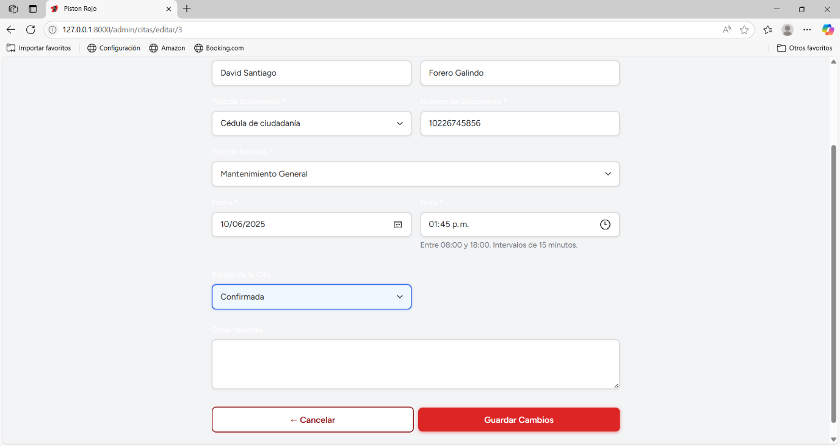

### 4.2. Eliminación de Citas

✔ En la tabla de citas, haz clic en **"Eliminar"** para borrar la cita.

✔ Confirma la acción antes de proceder, ya que **una cita eliminada no se puede recuperar**.

### 5. Estados de las Citas

Cada cita tiene un estado que indica su situación actual:

* **Pendiente** (amarillo): No ha sido confirmada.
* **Confirmada** (azul): El cliente ha asegurado su asistencia.
* **Completada** (verde): La cita se realizó exitosamente.
* **Cancelada** (rojo): El cliente canceló la cita.
* **No asistió** (gris): El cliente no se presentó.

✔ Puedes actualizar el estado en la sección de edición de citas.

### 6. Búsqueda y Filtrado

Para encontrar una cita rápidamente:

* **Buscar por nombre o documento** en el campo de texto.
* **Filtrar por estado** (pendiente, confirmada, completada, etc.).

### 7. Validaciones y Errores

✔ Todos los campos obligatorios deben completarse.

✔ No se pueden programar citas con fechas pasadas.

✔ Se verifica que el cliente esté registrado antes de asignarle una cita.

### 8. Solución de Problemas

**No encuentro una cita:**

✔ Usa la barra de búsqueda con el nombre o documento del cliente.

**No puedo crear o modificar una cita:**

✔ Asegúrate de seleccionar correctamente el cliente y el servicio.

✔ Verifica que la fecha y hora sean válidas.

## 6. Relación con Proveedores Introducción

El módulo **Proveedores** permite a los administradores registrar, visualizar, actualizar y gestionar el estado de los proveedores, asegurando un control eficiente de los suministros y contactos comerciales.

### 2. Acceso a la Gestión de Proveedores

Para acceder:

1. Desde el menú lateral o móvil, selecciona **"Proveedores"**.
2. Se abrirá el listado con:

* Nombre y razón social.
* Número de identificación tributaria (**NIT**).
* Información de contacto (teléfono y correo electrónico).
* Estado (**Activo/Inactivo**). 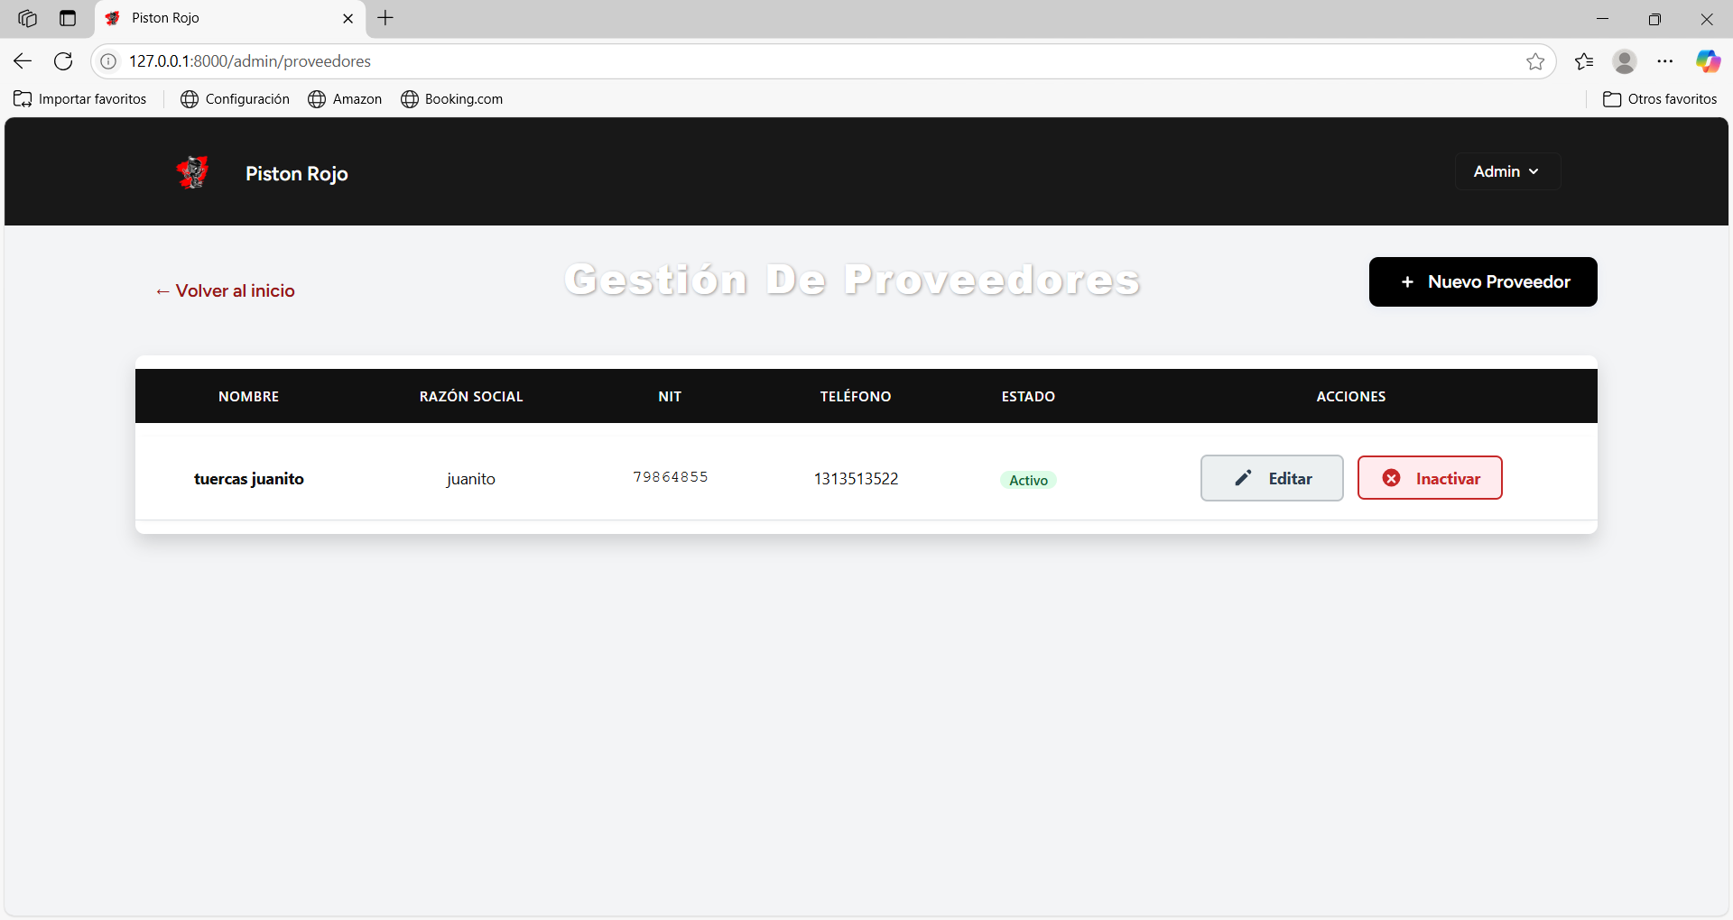

También puedes regresar al menú principal con **"Volver al inicio"**.

### 3. Registro de un Nuevo Proveedor

Para agregar un proveedor:

1. Haz clic en **"+ Nuevo Proveedor"**.
2. Completa el formulario con:
   * **Nombre Comercial** y **Razón Social**.
   * **Dirección** y **NIT** (debe ser válido y único).
   * **Teléfono** y **Correo Electrónico** de contacto.
3. **Presiona "Guardar"** para registrar al proveedor en el sistema.  
   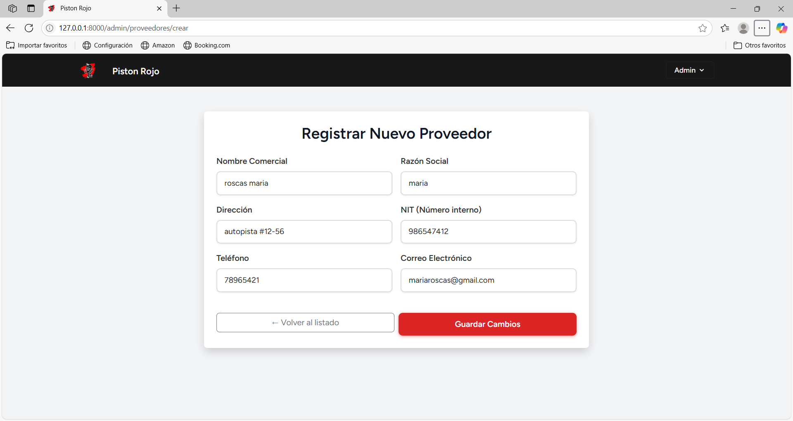

✔ El proveedor aparecerá en la lista de manera inmediata.

### 4. Edición de Proveedores

Para actualizar la información de un proveedor:

1. En la tabla, selecciona **"Editar"** junto al proveedor que deseas modificar.
2. Ajusta los datos necesarios, incluyendo:
   * Información comercial y de contacto.
   * Estado (**Activo/Inactivo**)

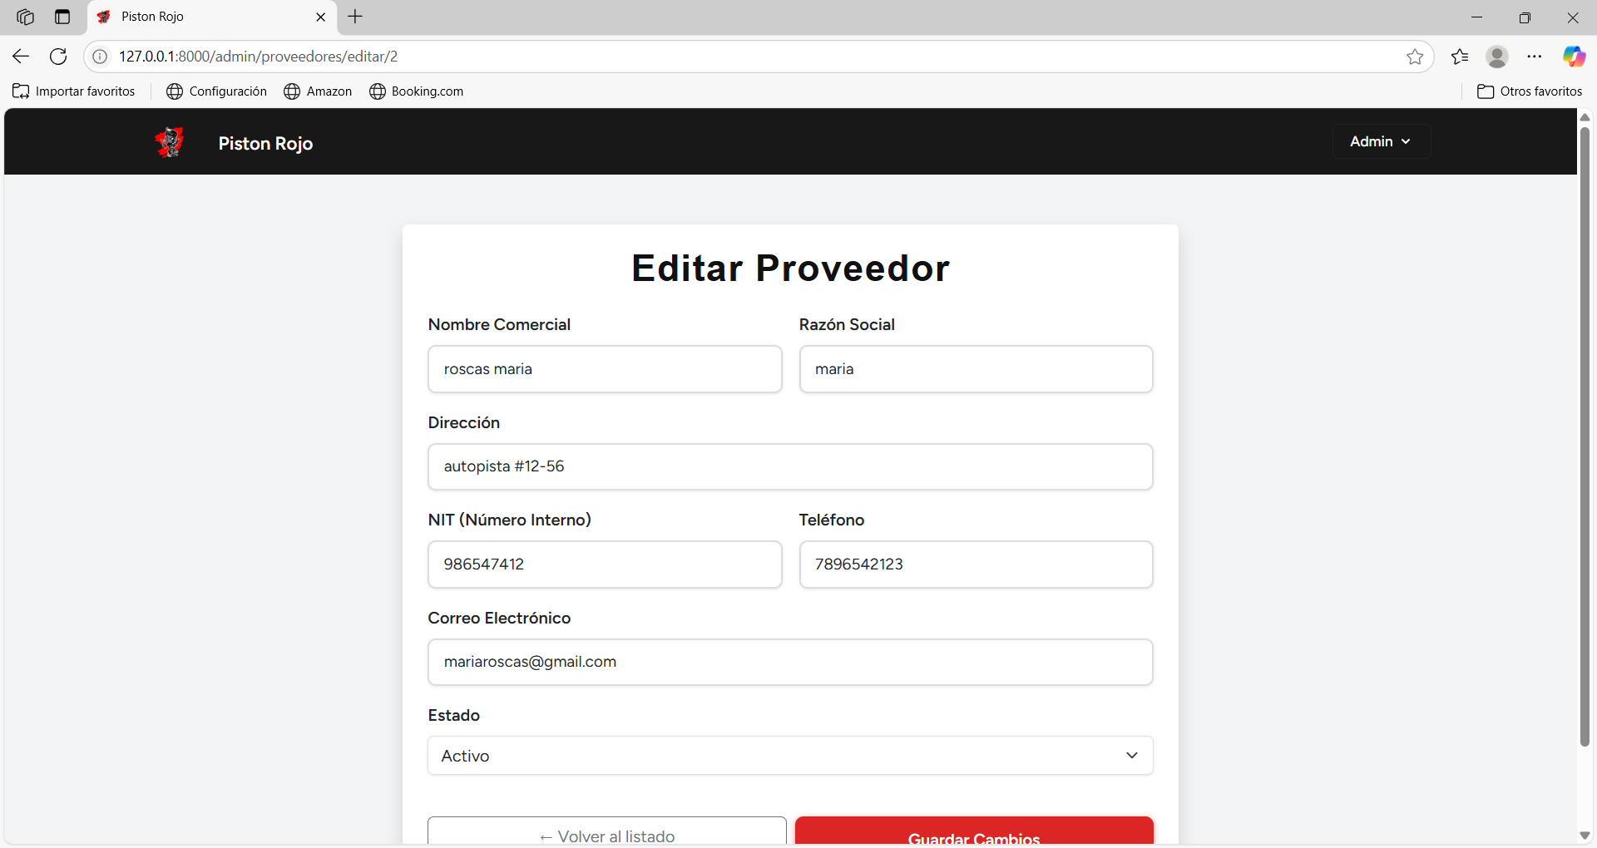

1. **Pulsa "Guardar Cambios"** para confirmar la actualización.

✔ Se validará que todos los datos sean correctos antes de guardar.

### 5. Cambio de Estado del Proveedor

Los proveedores pueden **activarse o inactivarse** según disponibilidad.

* Para cambiar el estado, haz clic en **"Activar/Inactivar"** dentro del listado.

El sistema pedirá confirmación antes de proceder. 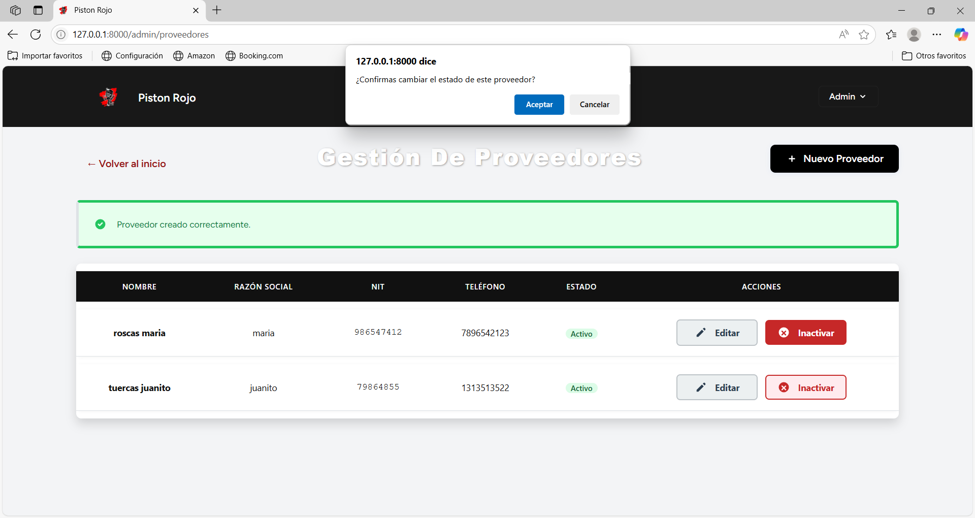

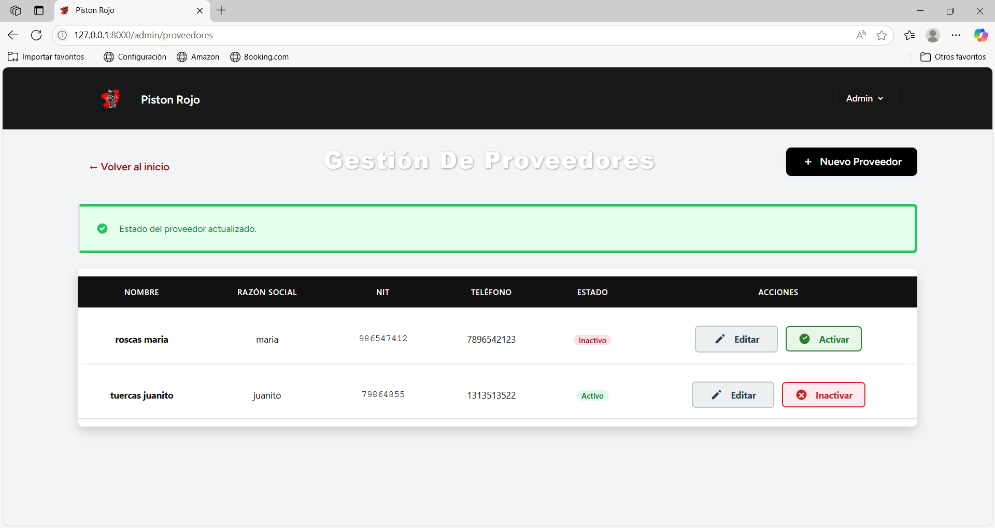

### 6. Búsqueda y Filtrado

Para encontrar un proveedor rápidamente: ✔ **Buscar por nombre, razón social o NIT** en el campo de texto.

### 7. Validaciones y Errores

✔ Todos los campos obligatorios deben completarse correctamente.  
✔ No se pueden ingresar **NIT duplicados**.  
✔ El sistema notificará si algún dato es inválido o está incompleto.

### 8. Solución de Problemas

**No encuentro un proveedor:**  
✔ Usa la barra de búsqueda con el nombre o NIT.

**No puedo registrar o modificar un proveedor:**  
✔ Asegúrate de llenar todos los datos obligatorios correctamente